Прочитайте текст

Сможет ли наука когда-нибудь возродить мамонтов и динозавров?

Мой младший брат обожает всё, что связано с динозаврами. Его любимый динозавр Агустиния - вид ящеротазовых динозавров из группы зауроподоморфов (динозавры с длинными шеями), живших в раннем меловом периоде около 116-100 миллионов лет назад, на территории Южной Америки. Длина животного около 11 метров и вес около 4,6 тонн. Он имел длинные передние конечности и длинный хвост. Агустиния являлась травоядным динозавром, который питался растительностью в тропических районах Южной Америки. Моего брата очень интересует вопрос: сможет ли наука когда-нибудь «возродить» динозавров?

Рис. 1 Динозавр Агустиния
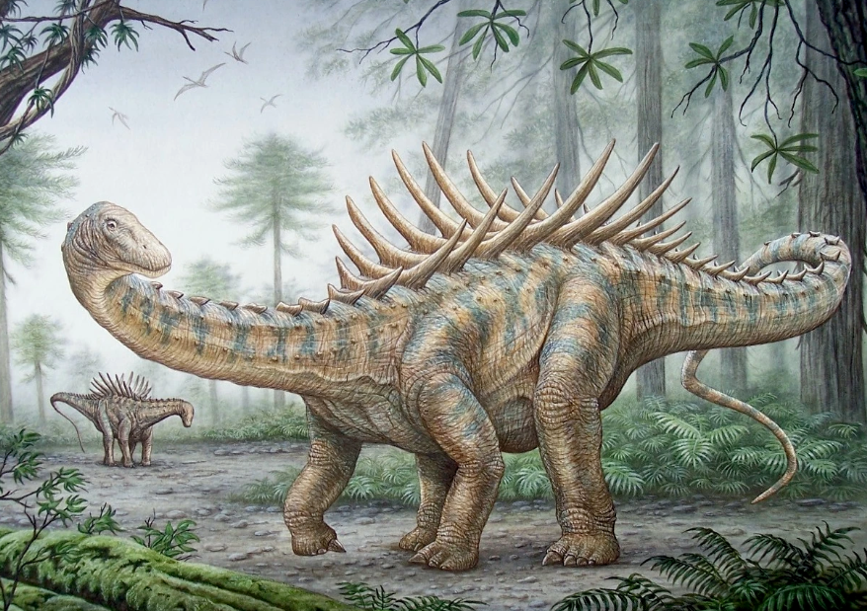

К сожалению, науке до этого ещё очень далеко. Мы ещё не возродили даже мамонтов, хотя это гораздо проще.
Во-первых, последние мамонты жили не очень давно: на острове Врангеля живые мамонты гуляли всего-навсего 4000 лет назад! Животные летом потребляли в пищу траву, которая в большом количестве росла на поверхности. В вечной мерзлоте сохранились замороженные останки мамонтов, из которых можно извлечь ДНК (так называется набор генов, который есть в каждой клетке живого организма). Клеточные ядра мамонта даже проявляют слабые признаки жизни, если их пересадить в клетки живого существа. В 2007 году на Ямале была найдена хорошо сохранившаяся мумия мамонтенка. Её назвали Люба. Так вот ученые смогли подробнейшим образом исследовать тело Любы с помощью рентгеновского излучения. Современная наука сегодня может определить точный возраст ископаемых останков животных (костей, бивней, шерсти). Содержание углерода в останках указывает на возраст живых организмов.

Рис.2 Мамонтенок Люба хранится в Музейно-выставочном комплексе
имени И.С.Шемановского г. Салехарда
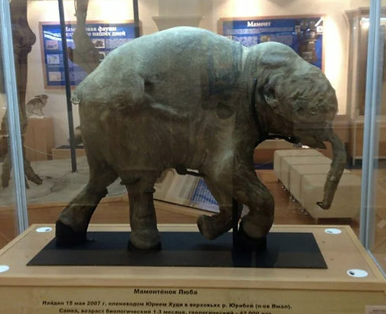

Мамонтёнок Люба относится к роду млекопитающих и уникален тем, что его сохранность гораздо лучше «предшественников» - мамонтят Димы, найденного в 1977 году, и Маши, обнаруженной в 1988 году. Возраст Любы - около одного месяца. Размер животного 130 см в длину, 9 дм в высоту, вес приблизительно 50 кг.
Мамонтёнок Дима - ископаемый мамонт. Тело мамонтёнка имеет рост 1м 4 см и массу около 90 кг. Возраст на момент смерти оценивается в 6-7 месяцев. Незадолго до гибели мамонтёнок поранил ногу, свалился в яму с водой и грязью, не смог оттуда выбраться, замёрз и утонул.
Мамонтёнок Маша - экземпляр самки мамонта возрастом 2-3 месяца. Ямальский мамонтёнок был найден на полуострове Ямал в сентябре 1988 года на берегу речки Юрибетеяха, впадающей в Обскую губу, моряками теплохода «Порог».
Во-вторых, у нас есть живые очень близкие родственники мамонтов - слоны. Поэтому в общем понятно, кто мог бы выносить мамонтенка, который разовьется из слоновьей яйцеклетки с внедренными в неё генами мамонта: слониха могла бы. Но осталось еще много технических проблем, до полного их решения науке еще надо долго развиваться.
С динозаврами всё намного хуже. Главная трудность - отсутствие живых близких родственников вымерших динозавров. Птицы являются потомками динозавров, но между ними так «много воды утекло», что сегодня использовать птичьи гены для возрождения динозавров невозможно. Вторая проблема: у нас нет живых клеток динозавров. Последние настоящие динозавры вымерли 66 миллионов лет назад. Так долго ДНК сохраняться не может. Срок активной жизни ДНК – не более двух-трех суток.
Как вы думаете, есть ли у жителей России шанс увидеть настоящие останки динозавров и мамонтов?
Конечно, ведь в России палеонтологи постоянно находят различные останки мамонтов и динозавров. В марте 2021 года прямо в центре Кемерова машинист экскаватора нашел кости молодого мамонта. Огромные скопления останков мамонтов и динозавров были найдены на разных глубинах в разрезе Большой Илек в Красноярском крае. Все эти артефакты, а также тело мамонтенка Любы и других мамонтов хранятся в разных музеях России. Хотели бы вы увидеть эти экспонаты?

Рис.3. Где находят динозавров?
